SCHEDA TESTI
ATTIVITA’ CULTURALI

1 > la categoria/tipologia le conferenze

2 > titolo e eventuale sottotitolo

ENERGIA: PRESENTE E FUTURO
Viaggio verso uno scenario energetico migliore

3 > eventuali curatele e collaborazioni a cura di Giorgio Leskovic

4 > la/e data/e

GIOVEDI 31 marzo 2011 biblioteca Sicilia, via Sacco 14
ORARIO : 18.00/20.00
TELEFONO: 02/88465863

INGRESSO LIBERO. SI CONSIGLIA LA PRENOTAZIONE

L’energia è diventata un componente essenziale della nostra civiltà: è onnipresente, abbondante ed economica. Questa situazione sembra poter durare indefinitamente nonostante il previsto prossimo esaurimento delle riserve mondiali di combustibili fossili (carbone, petrolio e gas naturale): queste fonti energetiche verranno facilmente rimpiazzate da altre (energia nucleare e fonti rinnovabili quali solare ed eolico) in via di sviluppo. Ma le cose stanno veramente così ?

Questa presentazione fornisce le nozioni e le informazioni di base per orientarsi nel mondo dell’energia: che cos’è, quanto “pesa”, da quali fonti la ricaviamo e quali problemi (come ad esempio l’effetto serra) nascono dal loro utilizzo.
Ma soprattutto vuole rispondere alla domanda: cosa possiamo fare, nel mondo come in Italia, per assicurare, nei prossimi decenni, una transizione verso uno scenario energetico sostenibile, ossia di energia rinnovabile e pulita ?

Giorgio Leskovic (1942). Ingegnere, ha svolto gran parte della sua attività nel settore dell’Informatica con responsabilità tecniche e manageriali, approfondendo temi informatici in svariati settori di industria, sia in Italia che all’estero. Si è occupato di Sistemi Informativi in aziende di produzione, distribuzione e servizi, di Automazione Industriale, Informatica Medica, Applicazioni Bancarie e Finanziarie. Ha svolto attività di consulenza su grandi progetti presso alcune tra le maggiori Banche italiane. Attualmente si occupa di divulgazione di temi tecnico- scientifici.

LA BIBLIOTECA METTE A DISPOSIZIONE
VOLANTINI E PUBBLICITA’
VIDEOPROIETTORE
TELO
LAVAGNA A FOGLI MOBILI

IL RELATORE SIG. LESKOVIC
PC

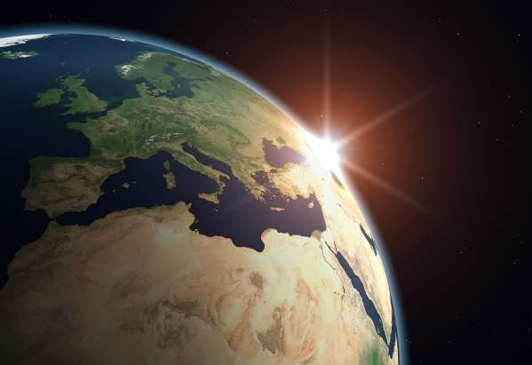
IMMAGINE PER LA LOCANDINA/INVITO

